SISTEMA DE GESTIÓN DE DONANTES DE SANGRE

**Especificación de Requisito: RS 03 – Registro de Solicitantes**

Versión 1.0

**Control de Versiones**

# Lima, abril del 2023

**ÍNDICE**

1. Introducción 3
   1. Propósito 3
   2. Alcance 3
   3. Resumen 3
2. Descripción General 4
   1. Diagrama de Casos de Usos 4
   2. Descripción 4
   3. Actores 4
   4. Precondiciones 5
   5. Pos Condiciones 5
   6. Flujo Básico 5
   7. Excepciones 5

# Introducción

# Propósito

Tener un registro completo y actualizado de las personas que han solicitado sangre. Esto permitirá a los centros de donación de sangre y a los hospitales identificar a los posibles donantes y coordinar con ellos para realizar donaciones en el momento adecuado.

# Alcance

El alcance del registro de solicitantes en un sistema de gestión de donantes de sangre es crucial para mantener un registro completo y actualizado de los solicitantes potenciales y coordinar con ellos las donaciones de manera efectiva y eficiente, garantizando al mismo tiempo la privacidad y seguridad de su información.

# Resumen

El registro de solicitantes es crucial para mantener un registro completo y actualizado de los donantes potenciales y coordinar con ellos las donaciones de manera efectiva y eficiente, mientras se garantiza la privacidad y seguridad de su información.

# Descripción General

# Diagrama de Casos de Usos

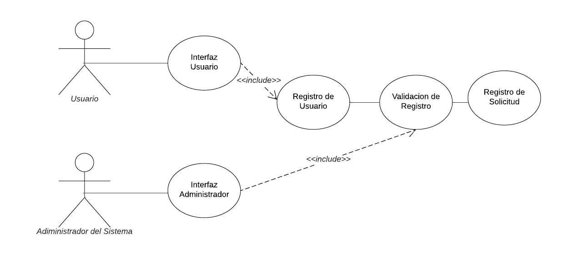

**Figura 1. Prototipo del Caso de uso: RS 03- Registro solicitantes**

# Descripción

El registro de solicitantes debe ser realizado por el solicitante en línea o en un centro de donación de sangre, y debe ser validado y verificado por el personal encargado del sistema de gestión de donantes de sangre. La información registrada debe ser almacenada en una base de datos segura y protegida, y debe ser accesible solo para personal autorizado

La gestión del registro de solicitantes incluye la posibilidad de editar o eliminar información, así como la realización de búsquedas y la visualización del historial de donaciones de un solicitante en particular. El objetivo principal del registro de solicitantes es mantener un registro completo y actualizado de los donantes potenciales y coordinar con ellos las donaciones de manera efectiva y eficiente, mientras se garantiza la privacidad y seguridad de su información.

.

# Actores

* + - Solicitante: persona que desea donar sangre y se registra en el sistema.
    - Administrador del sistema: persona encargada de administrar y mantener el sistema de gestión de donantes de sangre.

# Precondiciones

* + - El solicitante debe proporcionar información personal precisa y completa para el registro.
    - El personal encargado del sistema de gestión de donantes de sangre debe estar capacitado para realizar el registro de solicitantes de manera efectiva y eficiente.

# Post Condiciones

* + - La información personal y médica del solicitante ha sido registrada y almacenada en la base de datos del sistema de gestión de donantes de sangre.
    - El solicitante y su información personal están protegidos por las políticas y regulaciones de privacidad y seguridad de la información.
    - El sistema de gestión de donantes de sangre puede generar informes sobre el registro de solicitantes y el número de donaciones realizadas.

# Flujo Básico

1. El solicitante se presenta en el centro de donación de sangre y proporciona su información personal, incluyendo nombre, edad, dirección, número de teléfono y dirección de correo electrónico.
2. El personal del centro de donación de sangre verifica si el solicitante cumple con los requisitos para transfusión de sangre, según las regulaciones locales y nacionales de salud.
3. Si el solicitante cumple con los requisitos, el personal del centro de donación de sangre procede a registrar su información personal en el sistema de gestión de donantes de sangre. La información registrada puede incluir información médica, como tipo de sangre y enfermedades previas, además de la información personal básica.
4. El sistema de gestión de donantes de sangre almacena la información del solicitante en su base de datos.
5. El sistema de gestión de donantes de sangre genera un número de identificación para el solicitante, que se utiliza para identificar al donante en futuras visitas al centro de donación de sangre.
6. El personal del centro de donación de sangre explica al solicitante los pasos siguientes para programar una donación de sangre, y se ofrece a responder cualquier pregunta que pueda tener.